Открытие фельдшерско-акушерского пункта
13 Июня 2018, 14:30
В 13 июня 2018 года в селе Душанбеково открылся модульный фельдшерско-акушерский пункт.
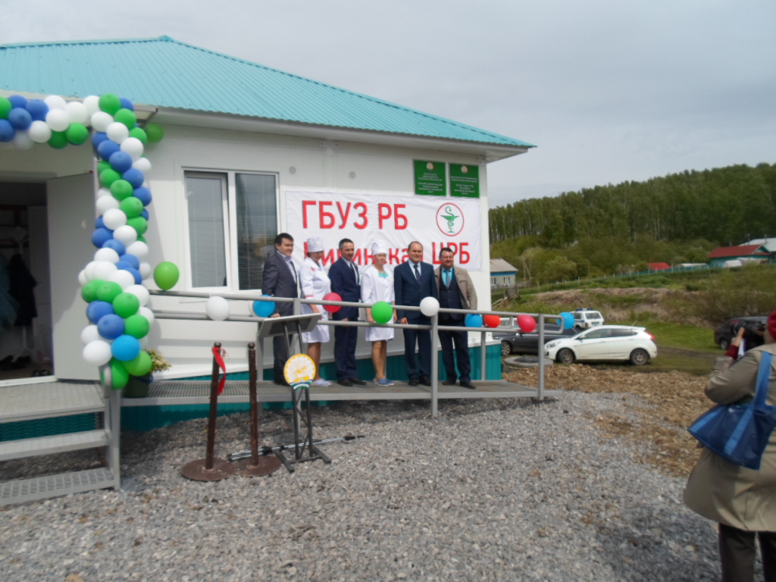
Приветствовал жителей села, собравшихся на торжественную церемонию открытия ФАПа, глава районной администрации, Шамиль Мухаметдинов и пожелал доброго здоровья всем.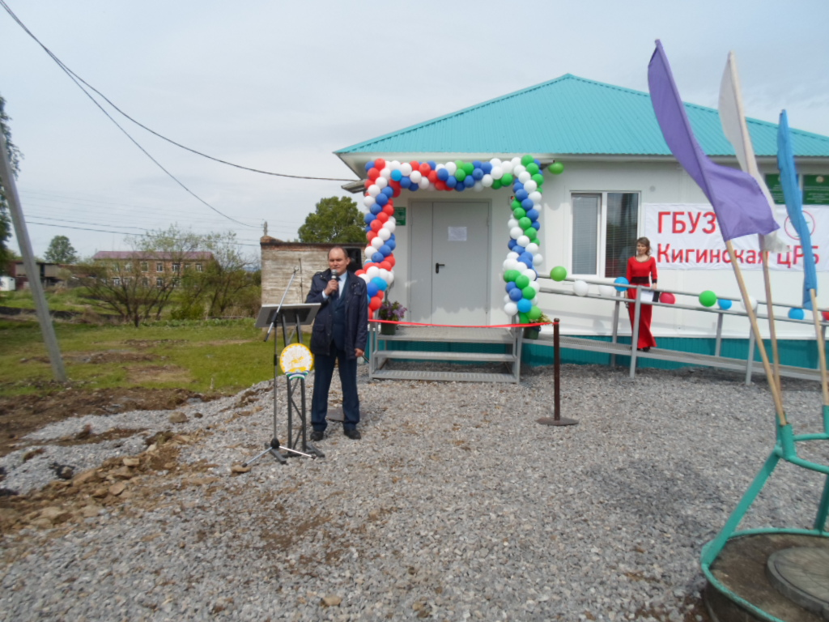
С пожеланиями здоровья и долголетия к присутствующим обратился также главный врач ГБУЗ РБ Кигинская ЦРБ Равиль Каримов, выразивший уверенность в том, что фельдшерско-акушерский пункт будет способствовать укреплению и сохранению здоровья сельских жителей.
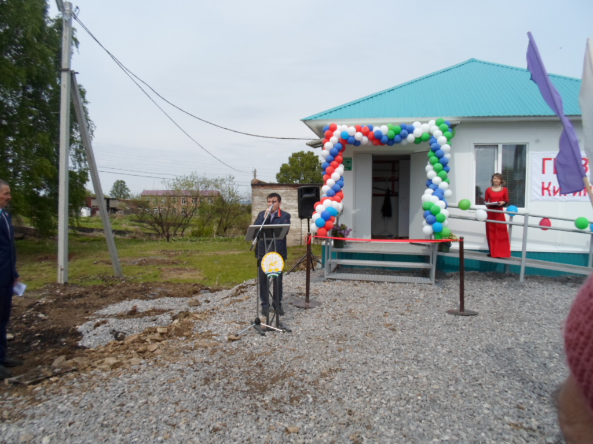
Глава сельского поселения Фильнюс Афронович Гизатуллин горячо и искренне приветствовал всех присутствующих на торжественном открытии фельдшерско-акушерского пункта!
Без преувеличения можно сказать, что для Душанбеково открытие ФАПа – событие, играющее огромную роль в жизни села. Предыдущий фельдшерско-акушерский пункт был построен в 1968 году и уже перестал соответствовать нынешним, современным нормам, что говорит о явной нуждаемости сельчан в местном пункте фельдшерской помощи.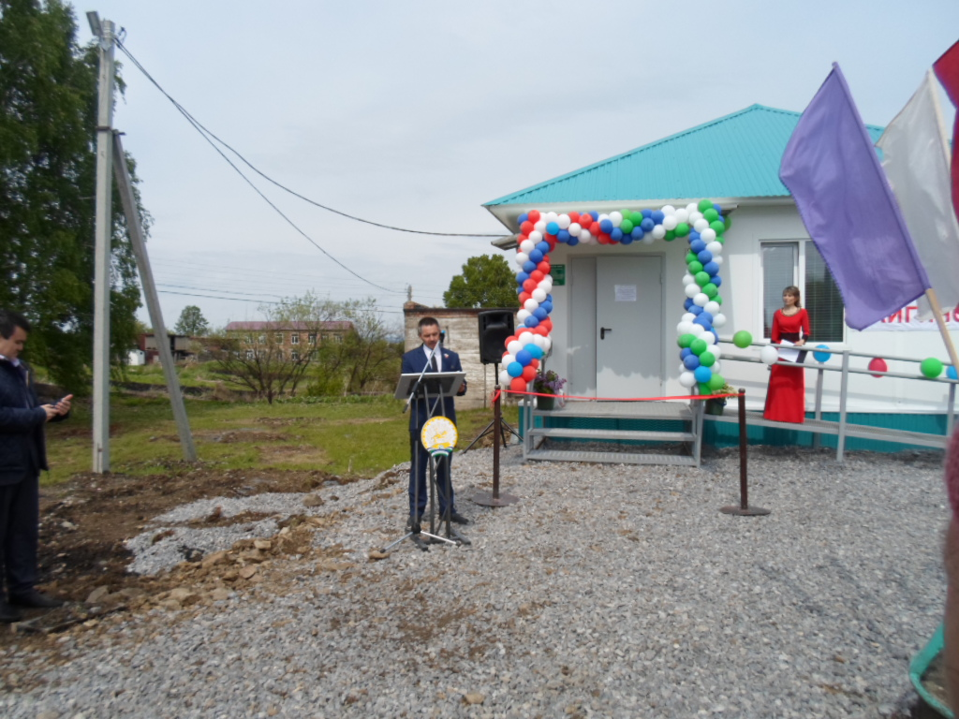

После того, как была перерезана красная ленточка, присутствующие совершили экскурсию по новому помещению фельдшерско-акушерского пункта, оценили удобство и уровень комфортности условий оказания медицинской помощи.
